TIÊU CHUẨN VIỆT NAM
TCVN 6613-1:2000
IEC 332-1 : 1993
THỬ NGHIỆM CÁP ĐIỆN TRONG ĐIỂU KIỆN CHÁY - PHẦN 1: THỬ NGHIỆM DÂY ĐƠN HOẶC CÁP ĐƠN CÁCH ĐIỆN Ở TRẠNG THÁI THẲNG ĐỨNG
Tests on electric cables under fire conditions - Part 1: Test on a single vertical insulated wire or cable
Lời nói đầu
TCVN 6613 -1 : 2000 hoàn toàn tuơng đuơng với tiêu chuẩn IEC 332-1 : 1993,
TCVN 6613-1 : 2000 do Ban kỹ thuật tiêu chuẩn TCVN/TC/E4 Dây và cáp điện biên soạn, Tổng cục Tiêu chuẩn Đo lường Chất lượng đề nghị, Bộ Khoa học Công nghệ và Môi trường ban hành.

THỬ NGHIỆM CÁP ĐIỆN TRONG ĐIỂU KIỆN CHÁY - PHẦN 1: THỬ NGHIỆM DÂY ĐƠN HOẶC CÁP ĐƠN CÁCH ĐIỆN Ở TRẠNG THÁI THẲNG ĐỨNG
Tests on electric cables under fire conditions - Part 1: Test on a single vertical insulated wire or cable
1. Phạm vi áp dụng
Tiêu chuẩn này qui định phương pháp thử nghiệm dây đơn hoặc cáp đơn cách điện ở trạng thái thẳng đứng trong điều kiện cháy và yêu cầu về sự phù hợp.
Chú thích
1) Khi việc sử dụng dây hoặc cáp cách điện mà chúng làm cản trở sự lan truyền của ngọn lửa và phù hợp với yêu cầu của tiêu chuẩn này không đủ để ngăn cản sự lan truyền của đám cháy trong mọi điều kiện lắp đặt nên cần có các biện pháp phòng ngừa lắp đặt đặc biệt nếu độ rủi ro lan truyền đám cháy cao, ví dụ, ở các đoạn thẳng đứng của bó cáp dài. Điều này không thể coi là nếu mẫu cáp phù hợp với tính năng yêu cầu trong tiêu chuẩn này thì bó cáp sẽ có tính năng tương tự (xem IEC 332-3).
2) Phương pháp được qui định này không thích hợp đối với thử nghiệm các dây nhỏ, có đường kính nhỏ hơn 0,8mm hoặc các sợi bện nhỏ có mặt cắt nhỏ hơn 0,5 mm² bởi vì ruột dẫn sẽ chảy ra trước khi thử nghiệm kết thúc (xem IEC 332-2).
2. Tiêu chuẩn trích dẫn
IEC 695-2-4/1 : 1991 Thử nghiệm sự nguy hiểm cháy - Phần 2: Phương pháp thử nghiệm. Mục 4, tờ 1: Ngọn lửa thử nghiệm trộn trước công suất danh nghĩa 1 kW và hướng dẫn.
3. Mẫu
Mẫu thử nghiệm phải là đoạn dây hoặc cáp hoàn chỉnh dài (600 ± 25) mm.
4. Ổn định
Trước khi thử nghiệm, tất cả các đoạn mẫu phải được ổn định ở nhiệt độ (23 ± 5)ºC không ít hơn 16 h và ở độ ẩm tương đối (50 ± 20)%.
Đối với dây hoặc cáp cách điện có phủ sơn hoặc quét sơn, việc ổn định này phải qua công đoạn ban đầu. Ở công đoạn dây hoặc cáp thử nghiệm phải lưu giữ ở nhiệt độ (60 ± 2)ºC trong 4h.
5. Thiết bị thử nghiệm
Thiết bị thử nghiệm và bố trí thiết bị được minh họa trên hình 1 và 2
Thiết bị thử nghiệm phải gồm có buồng thích hợp không bị gió lùa trong quá trình thử nghiệm nhưng phải có khả năng thoát hơi độc sinh ra do cháy. Buồng này phải được duy trì ở nhiệt độ (23 ± 10)ºC
Chú thích
1) Nếu yêu cầu đối với vùng kín không có gió lùa được thỏa mãn nhờ một tủ hút khói tiêu chuẩn thì tủ phải có cơ cấu khống chế điều khiển độc lập của quạt hút khói để cho phép làm việc khi cơ cấu này ở vị trí “tắt”. Một số tủ hút khói có thể không được trang bị bộ phận này.
2) Nếu tủ hút khói được sử dụng làm vùng thử nghiệm không có gió thì cần có qui định làm việc an toàn sau đây
a) tắt quạt hút khói, bịt lỗ thoát;
b) hạ cửa trước của tủ hút khói để ra một khe hở vừa đủ để đưa nguồn đốt vào đúng vị trí.
c) cơ cấu đảm bảo được bảo vệ
d) không xê dịch cửa tủ hút khói trong quá trình thử nghiệm
e) khi kết thúc thử nghiệm dịch chuyển toàn bộ tủ hút khói rồi mới mở cửa
6. Chuẩn bị mẫu thử nghiệm
Mẫu thử nghiệm phải được cố định tại hai vị trí và bố trí thẳng đứng trong tủ kim loại ba mặt có chiều cao (1 200 ± 25) mm, chiều rộng (300 ± 25) mm và chiều sâu (450 ± 25) mm có cửa mở phía trước, có trần và đáy (xem hình 1).
Mẫu thử nghiệm phải được buộc chắc chắn vào hai giá đỡ đặt nằm ngang sợi dây đồng có mặt cắt 1 mm² sao cho khoảng cách giữa đáy của giá đỡ phía trên và đỉnh của giá đỡ phía dưới là (550 ± 5) mm. Ngoài ra, mẫu thử nghiệm phải được định vị sao cho đáy của mẫu thử cách sàn của tủ kim loại là 50 mm (xem hình 2).
7. Nguồn ngọn lửa
Nguồn ngọn lửa phải là nguồn đốt bằng gas phù hợp với IEC 695-2-4/1 trong đó bao gồm cả phương pháp xác định ngọn lửa thử nghiệm.
Chú thích - IEC 695-2-4/1 đặc biệt lưu ý đến việc nghiên cứu IEC 695-2-4/0.
8 Qui trình thử nghiệm
Cảnh báo về an toàn
Phải có biện pháp phòng ngừa để đảm bảo an toàn cho người tránh những nguy hiểm sau đây khi thử nghiệm:
a) rủi ro do cháy hoặc nổ;
b) hít phải khói hoặc các chất độc hại, đặc biệt là khi vật liệu có chứa halogen cháy.
8.1. Cách đặt ngọn lửa
Một nguồn đốt chuẩn như mô tả ở điều 7 phải được sử dụng để tạo ngọn lửa và điều chỉnh được tốc độ dòng gas và không khí. Nguồn đốt phải được định vị sao cho đầu ngọn lửa hình côn có màu xanh phía trong tiếp với bề mặt của mẫu thử nghiệm tại vị trí cách mép dưới của giá đỡ nằm ngang ở phía trên là (475 ± 5) mm, đồng thời nguồn đốt được bố trí để tạo thành góc 45° so với trục dọc của màu thử nghiệm (xem hình 3).
Đối với cáp có dạng dẹt, ngọn lửa phải tiếp xúc vào giữa mặt dẹt của cáp. Vào lúc kết thúc thời gian thử nghiệm qui định, nguồn đốt phải được đưa ra và ngọn lửa phải được dập tắt.
8.2. Thời gian đặt ngọn lửa
Ngọn lửa phải được đặt liên tục trong khoảng thời gian tương ứng vói đường kính cho trong bảng 1.
Bảng 1
Đường kính ngoài * của mẫu thử nghiệm | Thời gian đặt ngọn lửa
mm | s
D ≤ 25 | 60
25 < D ≤ 50 | 120
50 < D ≤ 75 | 240
D > 75 | 480
* Khi cáp không tròn (ví dụ kết cấu dạng dẹt) đem thử nghiệm thì phải đo chu vi rồi tính ra đường kính tương đương như giả thiết là cáp tròn.
Chú thích — Đối với cáp dẹt có tỷ số kích thước theo chiều lớn và chiều nhỏ lớn hơn 17 : 1, thời gian đặt ngọn lửa đang xem xét.
8.3. Đánh giá kết quả thử nghiệm
Sau khi ngừng đốt. mẫu thử nghiệm phải được lau sạch.
Toàn bộ muội khói được bỏ qua nếu khi lau bề mặt nguyên thuỷ không bi hư hỏng. Những chỗ bị mềm ra hoặc biến dạng của vật liệu phi kim loại cũng được bỏ qua. Khoảng cách từ mép dưới của giá đỡ phía trên đến chỗ bị cháy xém được đo đến trị số milimét gần nhất.
Chỗ bị cháy xém đươc xác định như sau:
Dùng vật sắc ví dụ lưỡi dao cạo vào bề mặt của cáp. Khi bề mặt này bị thay đổi không đàn hồi dẫn đến vỡ bề mặt thì đó là chỗ bị cháy xém.
9. Yêu cầu về tính năng
Dây hoặc cáp phải qua được thử nghiệm này nếu khoảng cách từ mép dưới của giá đỡ phía trên đèn chỗ bị cháy xém lớn hơn 50 mm
Ngoài ra, mẫu được coi là không đạt nếu chỗ cháy lan xuống phía dưới đến điểm cách mép dưới của giá đỡ phía trên quá 540 mm.
Nếu mẫu không đạt thì phải thực hiện hai thử nghiệm nữa. Nếu cả hai thử nghiệm đếu đạt thì dây hoặc cáp được coi là đã qua được thử nghiệm này.

Phụ lục A
(tham khảo)
Tài liệu tham khảo
Các tiêu chuẩn quốc tế sau đây được tham khảo trong các chú thích và do đó không đưa vào phần chính thức của tiêu chuẩn này.
IEC 332-2 : 1981 Thử nghiệm cáp điện trong điều kiện cháy. Phần 2: Thử nghiệm dây đơn nhỏ hoặc cáp đơn nhỏ bằng đồng cách điện ở trạng thái thẳng đứng.
IEC 332-3 : 1992 Thử nghiệm cáp điện trong điều kiện cháy. Phần 3: Thử nghiệm đối với bó dây hoặc bó cáp.
IEC 695-2-4/0 : 1991 Thử nghiệm rủi ro cháy. Phần 2: Phương pháp thử nghiệm. Mục 4/tờ 0: Phương pháp thử nghiệm bằng ngọn lửa kiểu khuếch tán và ngọn lửa kiểu trộn trước.
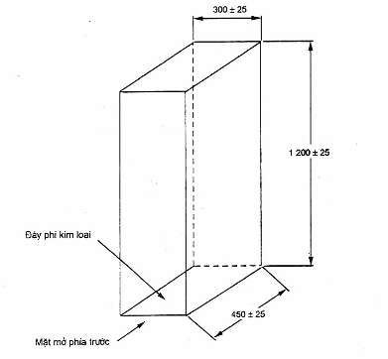
Kích thước tính bằng milimét
Hình 1 - Thiết bị thử nghiệm - Tủ kim loại

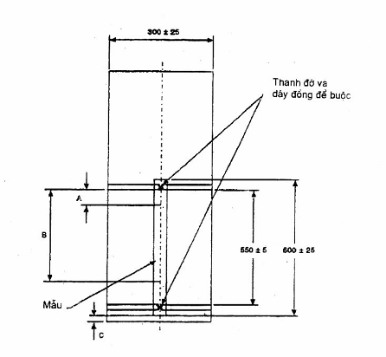
Kích thước tính bằng milimét
Khoảng cách A: Chiều dài tối thiểu của bề mặt không bị cháy xém | = 50 mm
Khoảng cách B: Chiều dài tối đa giới hạn về phía dưới của bề mặt bị cháy xém | = 540 mm
Khoảng cách C: Chiều dài từ đáy tủ đến đáy của mẫu | = 50 mm (xấp xỉ)
Hình 2 – Bố trí mẫu trong thiết bị thử nghiệm
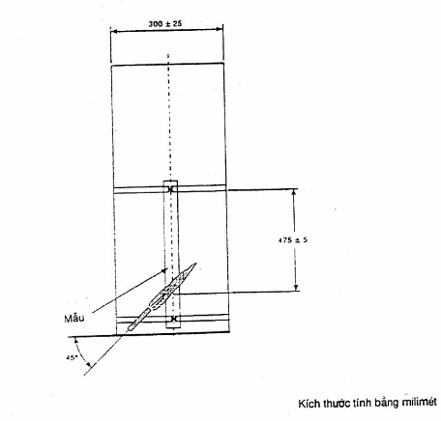
Kích thước tính bằng milimét
Hình 3 – Cách áp nguồn đốt 1 kW vào mẫu thử nghiệm

